Волонтерский отряд «ЗА здаровы лад жыцця»

Руководители:
Новак Наталья Геннадьевна, доцент кафедры социальной и педагогической психологии, факультет психологии и педагогики,
Контакты: +375297312580, natalya_novak_80@mail.ru
Целевые группы участников проектов – школьники и студенты учреждений образования г. Гомеля.
Адреса реализации проектов: УО «ГГУ имени Ф. Скорины», ГУО «СШ № 3», ГУО «СШ № 61», ГУО «Гимназия №36 им. И. Мележа» и др.
Проект реализует реализует следующие проекты: для школьников «ЗА здаровы лад жыцця»; для студентов «Психологическая профилактика аддиктивного поведения в студенческой среде», «Мой стиль жизни сегодня – мое здоровье и успех завтра!»
Цели: формирование у школьников и студентов позитивных установок и мотивов поведения, способствующих здоровому образу жизни.
Задачи:
1. Изучение, обобщение и распространение передового опыта по вопросам формирования здорового образа школьников и студентов.
2. Организация и проведение научных исследований в области охраны здоровья школьников.
3. Повышение уровня гигиенической культуры, валеологической активности обучающихся средствами и методами гигиенического обучения и воспитания.
4. Повышение психологической культуры обучающихся, развитие жизненной перспектива, повышение ответственности обучающихся в организации собственной жизни методами психопросвещения и психокоррекции.
5. Психологическая профилактика аддиктивного поведения обучающихся, психокоррекция вредных привычек, обучение правилам конструктивного поведения в сложных жизненных ситуациях.
6. Формирование у обучающихся установок и мотивов, способствующих здоровому образу жизни, усвоение навыков просоциального поведения.
7. Повышение профессиональных компетенций студентов-психологов в деятельности по формированию здорового образа жизни обучающихся.
8. Подготовка публикаций научного и практического характера по результатам совместной научно-исследовательской работы, разработка информационных материалов по проблеме формирования здорового образа жизни населения.
Проект реализуется совместно с ГУ «Гомельский областной центр гигиены, эпидемиологии и общественного здоровья».

НАИБОЛЕЕ ЗНАЧИМЫЕ МЕРОПРИЯТИЯ В РАМКАХ ПРОЕКТА

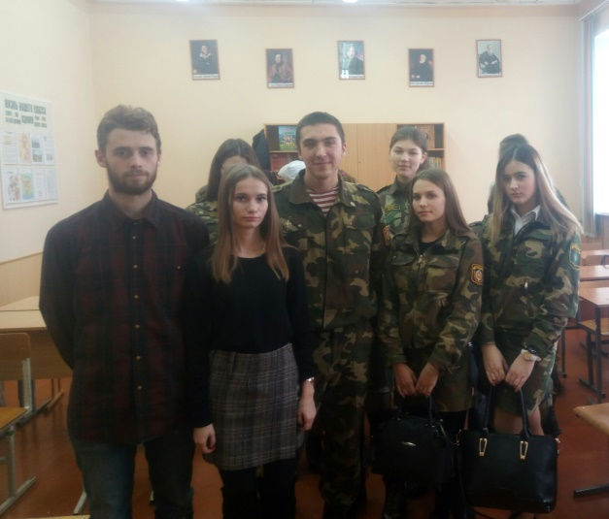
Занятия «Как сохранить здоровье: популярно о ЗОЖ»
в «Средней школы №3 г.Гомеля им. Д.Н. Пенязькова»
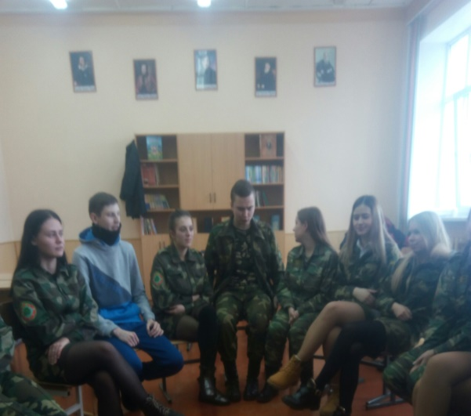
Студенты-волонтеры отряда «ЗА здаровы лад жыцця!» Алеся Котикова и Арсений Коляскин провели тренинговое занятие «ПОПУЛЯРНО О ЗОЖ» для обучающихся военно-патриотических классов школы «Средней школы №3 г.Гомеля им. Д.Н. Пенязькова».
На занятии обсуждались понятия здоровья и факторы, от которых оно зависит. Волонтеры научили подростков современным здоровьесберегающим технологиям и поддержанию просто здоровых привычек.
Интернет – проблема или нет?
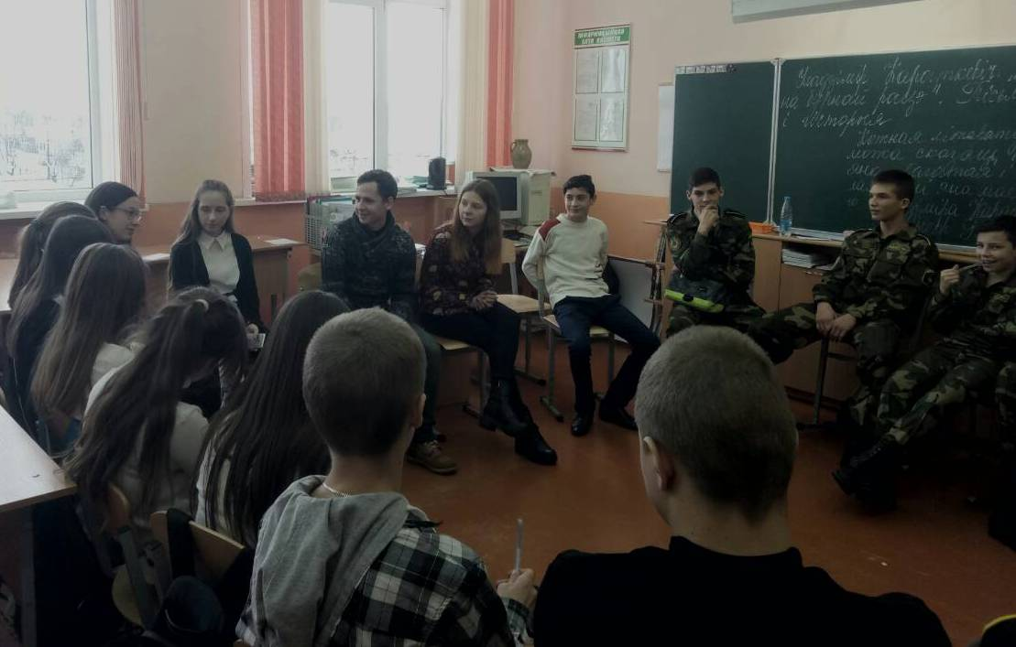
Студенты-волонтеры отряда «ЗА здаровы лад жыцця!» Глеб Миненков и Юлия Ринговская посетили обучающихся «Средней школы №3 г.Гомеля им. Д.Н. Пенязькова» и провели для них тренинговое занятие «ИНТЕРНЕТ – ПРОБЛЕМА ИЛИ НЕТ? », на котором подростки узнали актуальную информацию об Интернет-аддикции и способах ее профилактики, а также прошли экспересс-диагностику.

«Психологическая профилактика аддиктивного поведения в студенческой среде»

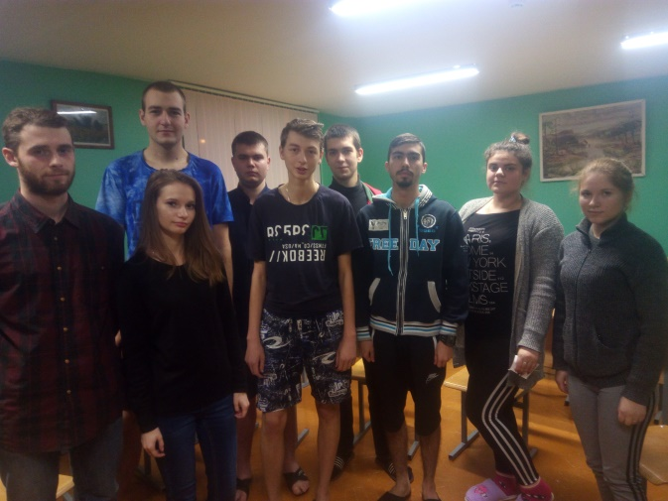
Еженедельно студенты-волонтеры отряда «ЗА здаровы лад жыцця!» проводят психопросветительские занятия для студентов, проживающих в общежитии.
Данный проект разрабатывался сотрудниками кафедры социальной и педагогической психологии с целью повышения культуры здорового и безопасного образа жизни студентов путем повышения их информированности о причинах, признаках, последствиях аддиктивного поведения и формирования позитивных установок и мотивов поведения, способствующих сохранению здоровья.

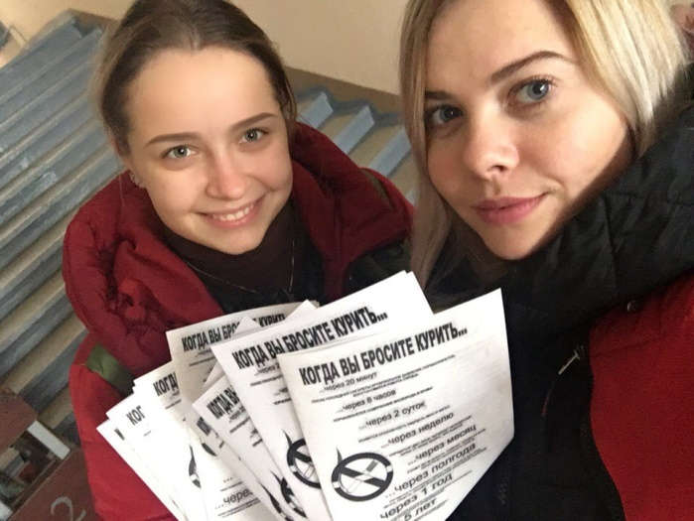
ЗА жизнь без табака!
Во Всемирный день некурения студенты-волонтеры отряда «ЗА здаровы лад жыцця!» провели психологическую акцию «ЗА жизнь без табака!».

Улыбнись жизни!
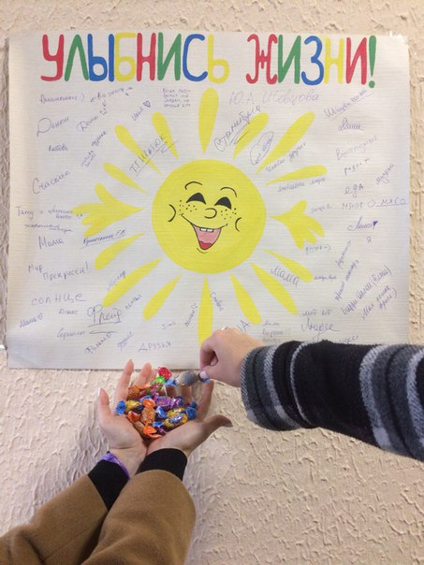
В день, когда весь мир отмечает День психического здоровья, студенты-психологи внесли свой вклад в популяризацию знаний о методах и способах укрепления душевного благополучия. Студенты-волонтеры отряда «ЗА здаровы лад жыцця!»: подготовили и провели психологическую акцию «Улыбнись жизни!». Они задавали вопросы по психологии, в том числе и шуточные, а за правильные ответы награждали конфетами. Каждый мог вспомнить и написать на плакате с ярким солнцем о том, что заставляет их улыбаться и повышает им настроение! В жизни всегда есть повод для радости!

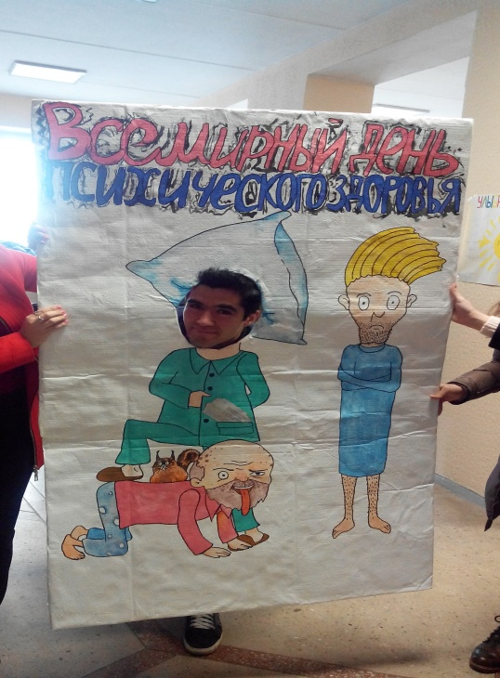
«Мгновенное перевоплощение»

Во Всемирный день психического здоровья студенты-волонтеры отряда «ЗА здаровы лад жыцця!» провели психологическую акцию «Мгновенное перевоплощение», с целью привлечения внимания к проблемам психического здоровья. Они подготовили тантамареску или стенд с вырезом для лица, с помощью, которой любой мог мгновенно перевоплотиться в юмористический персонаж. Хорошее настроение и памятное фото останутся надолго с участниками этой акции.

Благодарность за доброе сердце

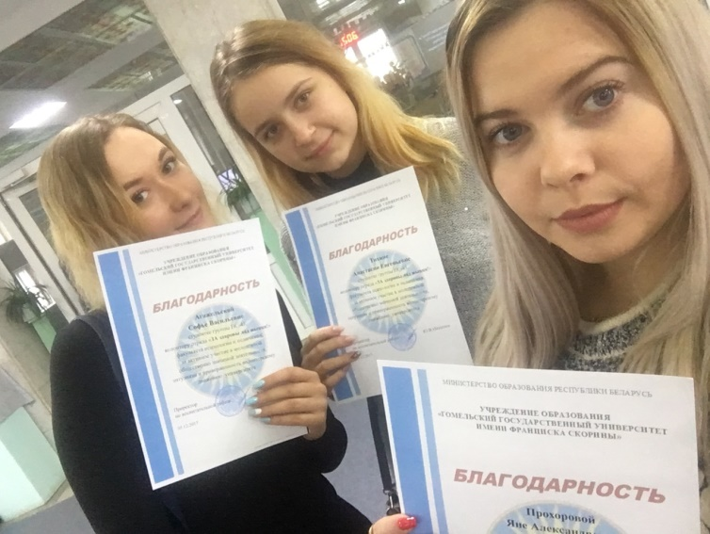
Состоялся круглый стол «Волонтер – это призвание души» и чествование волонтеров университета. Активисты волонтерского отряда «ЗА здаровы лад жыцця!», который действует на кафедре социальной и педагогической психологии, Анастасия Тихиня, Софья Агажельская и Яна Прохорова были награждены проректором по воспитательной работе Ю.В. Никитюком благодарностями и ценными призами за активное участие в молодёжной и общественно значимой деятельности, энтузиазм и приверженность волонтерскому движению университета. Кроме этого благодарность за личный вклад в развитие волонтерского движения и поддержку волонтеров в реализации волонтерских проектов была вручена одному из руководителей отряда О.А. Короткевич.

